1.在电场中，A、B两点的电势差UAB>0，那么将一负电荷从A移到B的过程中

( ).

(A)电场力做正功，电势能增加 (B)电场力做负功，电势能增加

(C)电场力做正功，电势能减少 (D)电场力做负功，电势能减少

答案:B

2.关于电场中的等势面，下列说法中止确的有( ).

(A)等势而不一定跟电场线垂直

(B)沿电场线电势一定升高

(C)在同一等势面上两点间移动电荷，电场力做功为零

(D)处于静电平衡状态的导体是等势体，表面是一个等势面

答案:CD

3.将一电量为l.6×10－8C的负电荷在电场中从A点移动到B点，克服电场力做功为6.4×10－6J，则AB两点间电势差为\_\_\_\_\_\_V.

答案:400

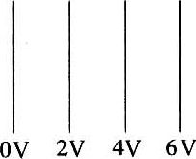4.如图所示是一匀强电场的等势面，每两个相邻等势面相距2cm，由此可确定电场强度大小是\_\_\_\_\_\_N／C.

答案:100

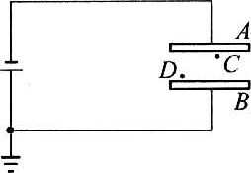5.如图所示电路中，电源两端电压U=10V，A、B两板间距离为2cm，C点离A板5mm，D点离B板4mm，则EC=\_\_\_\_\_\_V／m，ED=\_\_\_\_\_\_V／m，UC=\_\_\_\_\_\_V，UD=\_\_\_\_\_\_V.

答案:500，500，-7.5，-2

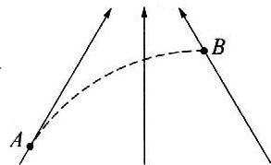6.如图所示，仅在电场力作用下，一带电粒子沿图中虚线从A运动到B，则( ).

(A)电场力做正功 (B)动能减少

(C)电势能增加 (D)加速度增大

答案:BCD

7.下列说法中正确的是( ).

(A)电场线密集处场强大，电势高 (B)沿电场线方向场强减小，电势降低

(C)在电势高处电荷具有的电势能也大 (D)场强为零处，电势不一定为零

答案:D

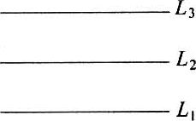8.如图所示，L1、L2、L3为等势面，两相邻等势面间电势差相同，取L2的电势为零，有一负电荷在L1处动能为30J，运动到L3处动能为10J，则电荷的电势能为4J时，它的动能是(不汁重力和空气阻力)( ).

(A)6J (B)4J (C)16J (D)14J

答案:C

9.关于电势差与场强的关系，下列说法中正确的是( ).

(A)U=Ed关系式适用于任何电场

(B)在匀强电场中，两点间的电势差正比于两点间的距离

(C)U=Ed公式中的d是指两点所在等势面间的距离

(D)V／m和N／C两单位相等

答案:CD

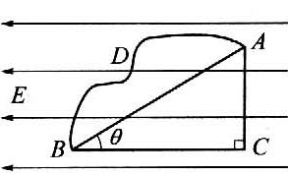10.如图所示，在场强为E的匀强电场中有相距为l的A、B两点，连线AB与电场线的夹角为θ，将一电量为q的正电荷从A点移到B点.若沿直线AB移动该电荷，电场力做的功W1=\_\_\_\_\_\_；若沿路径ACB移动该电荷，电场力做的功W2=\_\_\_\_\_\_；若沿曲线ADB移动该电荷，电场力做的功W3=\_\_\_\_\_\_.由此可知，电荷在电场中移动时，电场力做功的特点是:\_\_\_\_\_\_.

答案:qELcosθ,qELcosθ,qELcosθ,qELcosθ，跟路径无关，只跟始末位置有关

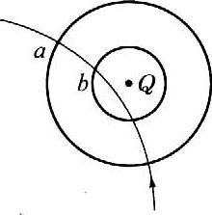11.在点电荷Q的电场中，一个α粒子()通过时的轨迹如图实线所示，a、b为两个等势面，则下列判断中正确的是( ).

(A)Q可能为正电荷，也可能为负电荷

(B)运动中.粒子总是克服电场力做功

(C)α粒子经过两等势面的动能Eka＞Ekb

(D)α粒子在两等势面上的电势能Epa＞Epb

答案:C

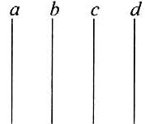12.如图所示，a、b、c、d是某电场中的四个等势面，它们是互相平行的平面，并且间距相等，下列判断中正确的是( ).

(A)该电场一定是匀强电场

(B)这四个等势面的电势一定满足Ua－Ub=Ub－Uc=Uc－Ud

(C)如果ua＞Ub，则电场强度Ea＞Eb

(D)如果Ua＜Ub，则电场方向垂直于等势面由b指向a

答案:ABD

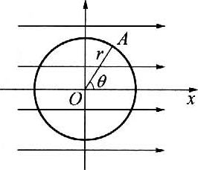13.如图所示，在沿x轴正方向的匀强电场E中，有一动点A以O为圆心、以r为半径逆时针转动，θ为OA与x轴正方向间的夹角，则O、A两点问电势差为( ).

(A)UOA=Er (B)UOA=Ersinθ

(C)UOA=Ercosθ (D)

答案:C

14.若带正电荷的小球只受到电场力的作用，则它在任意一段时间内( ).

(A)一定沿电场线由高电势处向低电势处运动

(B)一定沿电场线由低电势处向高电势处运动

(C)不一定沿电场线运动，但一定由高电势处向低电势处运动

(D)不一定沿电场线运动，也不一定由高电势处向低电势处运动

答案:AC

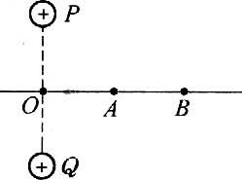15.如图所示，P、Q是两个电量相等的正的点电荷，它们连线的中点是O，A、B是中垂线上的两点，，用EA、EB、UA、UB分别表示A、B两点的场强和电势，则( ).

(A)EA一定大于EB，UA一定大于UB

(B)EA不一定大于EB，UA一定大于UB

(C)EA一定大于EB，UA不一定大于UB

(D)EA不一定大于EB，UA不一定大于UB

答案:B

HWOCRTEMP_ROC10016.如图所示，a、b、c是一条电力线上的三个点，电力线的方向由a到c，a、b间的距离等于b、c间的距离.用Ua、Ub、Uc和Ea、Eb、Ec分别表示a、b、c三点的电势和电场强度，可以断定( ).

(A)Ua＞Ub＞Uc (B)Ea＞Eb＞Ec (C)Uc－Ub=Ub－Uc (D)Ea=Eb=Ec

答案:A

HWOCRTEMP_ROC11017.如图所示，A、B两点各放有电量为＋Q和＋2Q的点电荷，A、B、C、D四点在同一直线上，且.将一正电荷从C点沿直线移到D点，则( ).

(A)电场力一直做正功

(B)电场力先做正功再做负功

(C)电场力一直做负功

(D)电场力先做负功再做正功

答案:B

18.对于点电荷的电场，我们取无限远处作零电势点，无限远处电场强度也为零，那么( ).

(A)电势为零的点，电场强度一定为零，反之亦然

(B)电势为零的点，电场强度不一定为零，但电场强度为零的点，电势一定为零

(C)电场强度为零的点，电势不一定为零；电势为零的点，场强不一定为零

(D)场强为零的点，电势不一定为零，电势为零的一点，电场强度一定为零

答案:C

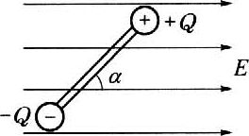19.如图所示，一长为l的绝缘杆两端分别带有等量异种电荷，电量的绝对值为Q，处在场强为E的匀强电场中，杆与电场线夹角α=60°，若使杆沿顺时针方向转过60°(以杆上某一点为圆心转动)，则下列叙述中正确的是( ).

(A)电场力不做功，两电荷电势能不变

(B)电场力做的总功为QEl/2，两电荷的电势能减少

(C)电场力做的总功为-QEl/2，两电荷的电势能增加

(D)电场力做总功的大小跟转轴位置有关

答案:B

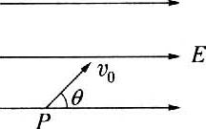20.如图所示，一个带负电的油滴以初速v0从P点倾斜向上进入水平方向的匀强电场中若油滴到达最高点C时速度大小仍为v0，则油滴最高点的位置在( ).

(A)P点的左上方 (B)P点的右上方

(C)P点的正上方 (D)上述情况都可能

答案:A

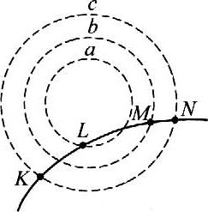21.如图所示，虚线a、b和c是某静电场中的三个等势而，它们的电势分别为Ua、Ub和Uc，Ua＞Ub＞Uc.一带正电的粒子射入电场中，其运动轨迹如实线KLMN所示，由图可知( ).

(A)粒子从K到L的过程中，电场力做负功

(B)粒子从L到M的过程中，电场力做负功

(C)粒子从K到L的过程中，静电势能增加

(D)粒子从L到M的过程中，动能减少

答案:AC

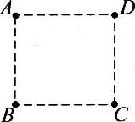22.如图所示，A、B、C、D是匀强电场中一正方形的四个顶点，已知A、B、C三点的电势分别为UA=15V，UB=3V，Uc=-3V.由此可得D点电势VD=\_\_\_\_\_\_V.

答案:9

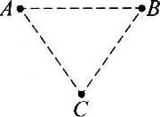23.如图所示，A、B、C为一等边三角形的三个顶点，某匀强电场的电场线平行于该三角形平面，现将电荷量为10-8C的正点电荷从A点移到B点，电场力做功为3×lO-6J，将另一电倚量为10-8C的负点电荷从A点移到C点，克服电场力做功3×10-6J.

(1)求电场线的方向及UAB、UAC、UBC的值.

(2)若AB边长为cm，求电场强度.

答案:(1)方向为由A指向BC连线的垂线，300V，300V，0 (2)104V/m

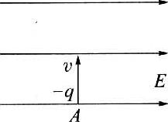24.如图所示，在范围很大的水平向右的匀强电场中，一个电荷量为-q的油滴，从A点以速度v竖直向上射人电场.已知油滴质量为m，重力加速度为g，当油滴到达运动轨迹的最高点时，测得它的速度大小恰为v/2，问:

(1)电场强度E为多大?

(2)A点至最高点的电势差为多少?

答案:(1) (2)

25.有两个完全相同的金属球A、B，B球同定在绝缘地板上，A球在离B球为H的正上方由静止释放下落，与B球发生对心正碰后回跳的高度为h.设碰撞中无动能损失，空气阻力不计，若( ).

(A)A、B球带等量同种电荷，则h＞H(B)A、B球带等量同种电荷，则h=H

(C)A、B球带等量异种电荷，则h＞H(D)A、B球带等量异种电荷，则h=H

答案:BC

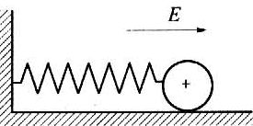26.一个劲度系数为k、由绝缘材料制成的轻弹簧，一端固定，另一端与质量为m、带正电荷电量为q的小球相连，静止在光滑绝缘水平面上.当加上如图所示的场强为E的匀强电场后，小球开始运动，下列说法中正确的是( ).

(A)球的速度为零时，弹簧伸长Eq/k

(B)球作简谐运动，振幅为Eq/k

(C)运动过程中，小球的机械能守恒

(D)运动过程中，小球的电势能、动能和弹性势能相互转化

答案:BD

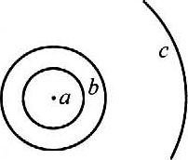27.图1143中，a、b和c表示点电荷的电场中的三个等势面，它们的电势分别为U、2U/3和U/4.一带电粒子从等势面a上某处由静止释放后，仅受电场力作用而运动.已知它经过等势面b时的速率为v，则它经过等势面c时的速率为\_\_\_\_\_\_.

答案:1.5v

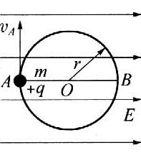28.如图所示，一绝缘细圆环半径为r，其环面固定在水平面上，场强为E的匀强电场与圆环平面平行，环上穿有一电荷量为＋q、质量为m的小球，可沿圆环作无摩擦的圆周运动.若小球经A点时速度vA的方向恰与电场垂直，且圆环与小球问沿水平方向无力的作用，则速度vA=\_\_\_\_\_\_.当小球运动到与A点对称的B点时，小球对圆环在水平方向的作用力FB=\_\_\_\_\_\_.

答案:，6qE

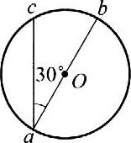★★★29.如图所示，ab是半径为R的圆的一条直径，该圆处于匀强电场中，场强为E.在圆周平面内，将一带止电q的小球从a点以相同的动能抛出，抛出方向不同时，小球会经过圆周上不同的点，在这些所有的点中，到达c点的小球动能最大.已知∠cab=30°，若不计重力和空气阻力，试求电场方向与直线ac间的夹角θ.

答案:30°

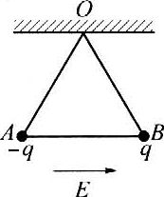30.如图所示，有二根长度皆为l=1.00m的不可伸长的绝缘轻线，其中两根的一端固定在天花板上的O点，另一端分别拴有质量为m=1.00X10-2kg的带电小球A和B，它们的电量分别为-q和＋q，q=1.00×10-7C.A、B之间用第三根线连接起来.其中存在大小为E=1.00×106N／C的匀强电场，场强方向沿水平向右，平衡时A、B球的位置如图所示.现将O、B之间的线烧断，由于有空气阻力，A、B球最后会达到新的平衡位置.求最后两球的机械能与电势能的总和与烧断前相比改变了多少(不计两带电小球间相互作用的静电力)?

答案:减少了6.8×10-2J

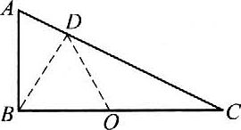31.如图所示，直角三角形的斜边倾角为30°，底边BC长为2L，处在水平位置，斜边AC是光滑绝缘的，在底边中点O处放置一正电荷Q.一个质量为m、电量为q的带负电的质点从斜面顶端A沿斜边滑下，滑到斜边上的垂足D时速度为v.

(1)在质点的运动中不发生变化的是( ).

①动能

②电势能与重力势能之和

③动能与重力势能之和

④动能、电势能、重力势能三者之和

(A)①② (B)②⑧ (C)④ (D)②

(2)质点的运动是( ).

(A)匀加速运动

(B)匀减速运动

(C)先匀加速后匀减速的运动

(D)加速度随时间变化的运动

(3)该质点滑到非常接近斜面底端C点时速度vC为多少?沿斜面向下的加速度aC为多少?【lO】

答案:(1)C (2)D (3)，

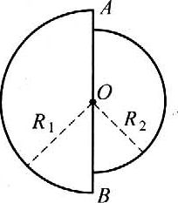32.如图所示，两个同心的半球面相对放置，半径大小分别为R1和R2，都均匀带电，电荷而密度分别为σ1和σ2.求大球底面直径AOB上的电势分布.

答案: